100考点最新模拟题千题精练17- 12
第十七部分 物理思维方法
十二、特殊值法
1．有一些问题你可能不会求解，但是你仍有可能对这些问题的解是否合力进行分析和判断。例如从解的物理量的单位，解随某些已知量变化的趋势，解在一定特殊条件下的结果等方面进行分析，并与预期结果、实验结论等进行比较，从而判断解的合理性或正确性。
举例如下：如图所示，质量为M、倾角为θ的滑块A放于水平地面上。把质量为m的滑块B放在A的斜面上。忽略一切摩擦，有人求得B相对地面的加速度a = gsinθ，式中g为重力加速度。
对于上述解，某同学首先分析了等号右侧量的单位，没发现问题。他进一步利用特殊条件对该解做了如下四项分析和判断，所得结论都是“解可能是对的”。但是，其中有一项是错误的（ ）
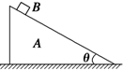
A．当=0时，该解给出a=0，这符合常识，说明该解可能是对的[来源:学|科|网]
B．当=90时，该解给出a=g，这符合实验结论，说明该解可能是对的
C．当M≥m时，该解给出a=gsinθ，这符合预期的结果，说明该解可能是对的
D．当m≥M时，该解给出a=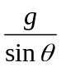，这符合预期的结果，说明该解可能是对的
【参考答案】D
【名师解析】当m≥M时，该解给出a=，虽然由公式可以得出这个结论，但是a不可能大于g，所以选项D一项是错误的。
2．图示为一个内、外半径分别为R₁和R₂的圆环状均匀带电平面，其单位面积带电量为σ。取环面中心O为原点，以垂直于环面的轴线为x轴。设轴上任意点P到O点的的距离为x，P点电场强度的大小为E。下面给出E的四个表达式（式中k为静电力常量），其中只有一个是合理的。你可能不会求解此处的场强E，但是你可以通过一定的物理分析，对下列表达式的合理性做出判断。根据你的判断，E的合理表达式应为（ ）
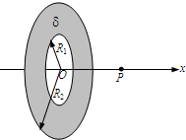
A．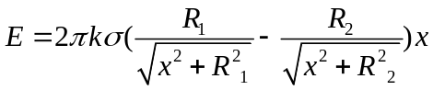
B．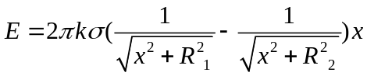
C．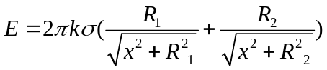 [来源:学#科#网Z#X#X#K]
D．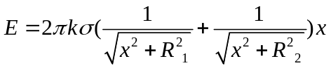
【参考答案】A
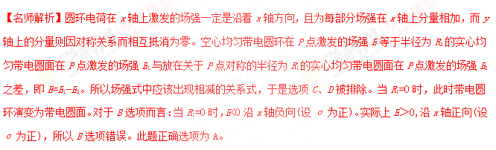
3．物理学中有些问题的结论不一定必须通过计算才能验证，有时只需要通过一定的分析就可以判断结论是否正确。如图所示为两个彼此平行且共轴的半径分别为R₁和R₂的圆环，两圆环上的电荷量均为q（q＞0），而且电荷均匀分布。两圆环的圆心O₁和O₂相距为2a，联线的中点为O，轴线上的A点在O点右侧与O点相距为r（r＜a）。试分析判断下列关于A点处电场强度大小E的表达式（式中k为静电力常量）正确的是 ( )
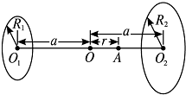
A．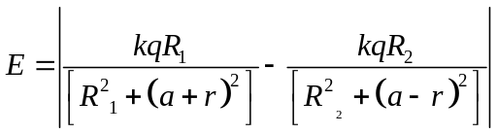
B．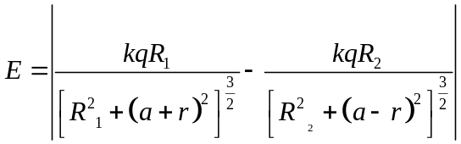
C．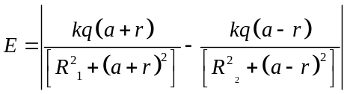
D．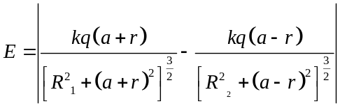
【参考答案】D
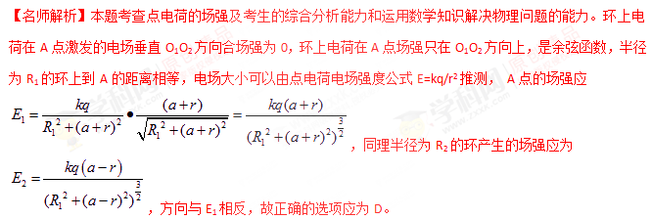
4. 物理学中有些问题的结论不一定必须通过计算才能验证，有时只需要通过一定的分析就可以判断结论是否正确。如图所示，AB为倾角为θ的斜面，小球从A点以初速度v₀（方向与斜面成角）抛出，恰好落到斜面底端的B点，不计空气阻力，则AB两点间的距离为
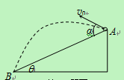
A．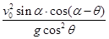[来源:学,科,网Z,X,X,K] | B．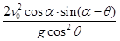
C．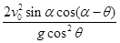 | D．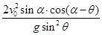
【参考答案】C
【名师解析】本题考查选择题的解题技巧方法。取一特殊值，当θ=0时运动时间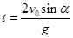，
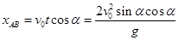，把θ=0代入四个选项只有C符合，选项C正确。

5．如图所示，质量为M、倾角为θ的斜面体A放于水平地面上，把质量为m小滑块B放在斜面体A的顶端，高度为h。开始时两者保持相对静止，然后B由A顶端沿斜面滑至地面。若以地面为参考系，且忽略一切摩擦力，在此过程中，斜面的支持力对B做的功为W。下面给出的W的四个表达式中，只有一个是合理的，你可能不会求解但是可以通过分析，对下列表达式做出合理的判断。根据你的判断，W的合理表式为（ ）
A
B
θ
h
A.W=0
B.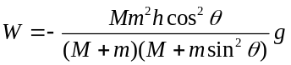
C.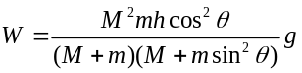
D.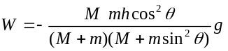
【参考答案】B
【名师解析】由于斜面A放于光滑水平地面上，物体B由A顶端沿斜面滑至地面过程中，A由于受到B对A的压力作用后退。由于斜面后退，物体沿斜面下滑轨迹与水平面的夹角一定大于斜面倾角，斜面对B的支持力方向与B位移的夹角一定大于90°，所以斜面的支持力对B做的功为W一定小于零，选项AC错误。由于功的单位为J，1J=1N·m，而选项D的单位是m，所以选项B正确D错误。

6.如图所示，在光滑的水平面上有一质量为M、倾角为θ的光滑斜面体，它的斜面上有一质量为m的物块沿斜面下滑。关于物块下滑过程中对斜面压力大小的解答，有如下四个表达式。要判断这四个表达式是否合理，你可以不必进行复杂的计算，而根据所学的物理知识和物理方法进行分析，从而判断解的合理性或正确性。根据你的判断，下述表达式中可能正确的是( )
图
θ
M
m
A．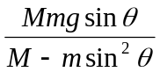 B．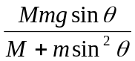
C．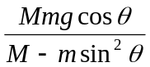 D．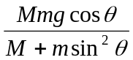
【参考答案】D
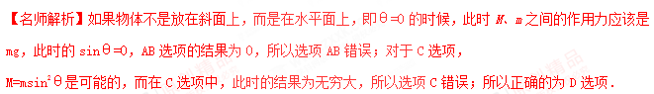7．某个由导电介质制成的电阻截面如图所示。导电介质的电阻率为ρ、制成内、外半径分别为a和b的半球壳层形状(图中阴影部分)，半径为a、电阻不计的球形电极被嵌入导电介质的球心为一个引出电极，在导电介质的外层球壳上镀上一层电阻不计的金属膜成为另外一个电极。设该电阻的阻值为R。下面给出R的四个表达式中只有一个是合理的，你可能不会求解R，但是你可以通过一定的物理分析，对下列表达式的合理性做出判断。根据你的判断，R的合理表达式应为（ ）
a
b
I
I
O
A． R=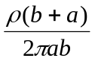 B．R=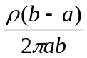
C．R=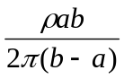 D．R=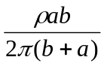
【参考答案】B
【名师解析】根据电阻定律，可知CD表达式的量纲不是电阻欧姆，排除选项CD。当a、b非常接近时，则导体可视为柱体，柱体的长度为b-a，根据电阻定律，选项A错误B正确。[来源:Z_xx_k.Com]
8．两个相距很近的等量异号点电荷组成的系统称为电偶极子。设相距为l，电荷量分别为+q和-q的点电荷构成电偶极子。如图10所示，取二者连线方向为y轴方向，中点O为原点，建立如图所示的xOy坐标系，P点距坐标原点O的距离为r（r >>l），P、O两点间连线与y轴正方向的夹角为θ，设无穷远处的电势为零，P点的电势为φ，真空中静电力常量为k。下面给出φ的四个表达式，其中只有一个是合理的。你可能不会求解P点的电势φ，但是你可以通过一定的物理分析，对下列表达式的合理性做出判断。根据你的判断，φ的合理表达式应为（ ）
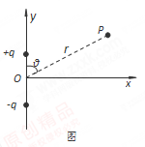
A．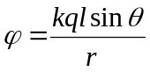 B．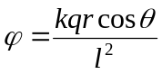
C．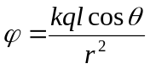 D．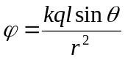
【参考答案】C
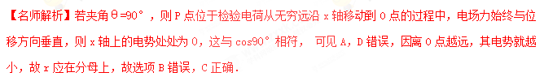9．如图所示一轻质细绳一端系一质量为m的小球，绳的上端固定于O点。现用手将小球拉至水平位置（绳处于水平拉直状态），松手后小球由静止开始运动。在小球摆动过程中绳突然被拉断，绳断时与竖直方向的夹角为α。已知绳能承受的最大拉力为F，若想求出cosα值，你有可能不会求解，但是你可以通过一定的物理分析，对下列结果的合理性做出判断。根据你的判断cosα值应为 ( )
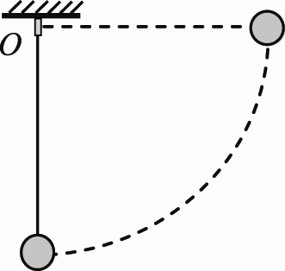
A．cosα =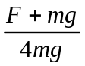 B．cosα =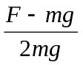
C．cosα =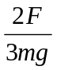 D．cosα =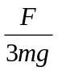
【参考答案】D
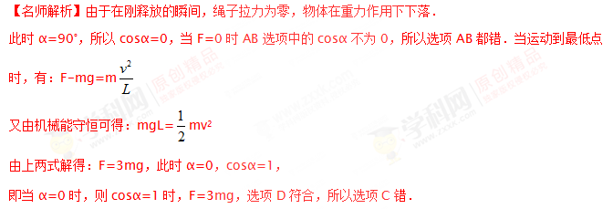
3．如图1所示，半径为R的均匀带电圆形平板，单位面积带电量为σ，其轴线上任意一点P(坐标为x)的电场强度可以由库仑定律和电场强度的叠加原理求出：E＝2πkσ (1-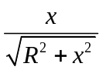)，方向沿x轴．现考虑单位面积带电量为σ₀的无限大均匀带电平板，从其中间挖去一半径为r的圆板，如图2所示．则圆孔轴线上任意一点Q(坐标为x)的电场强度为( )21教育网
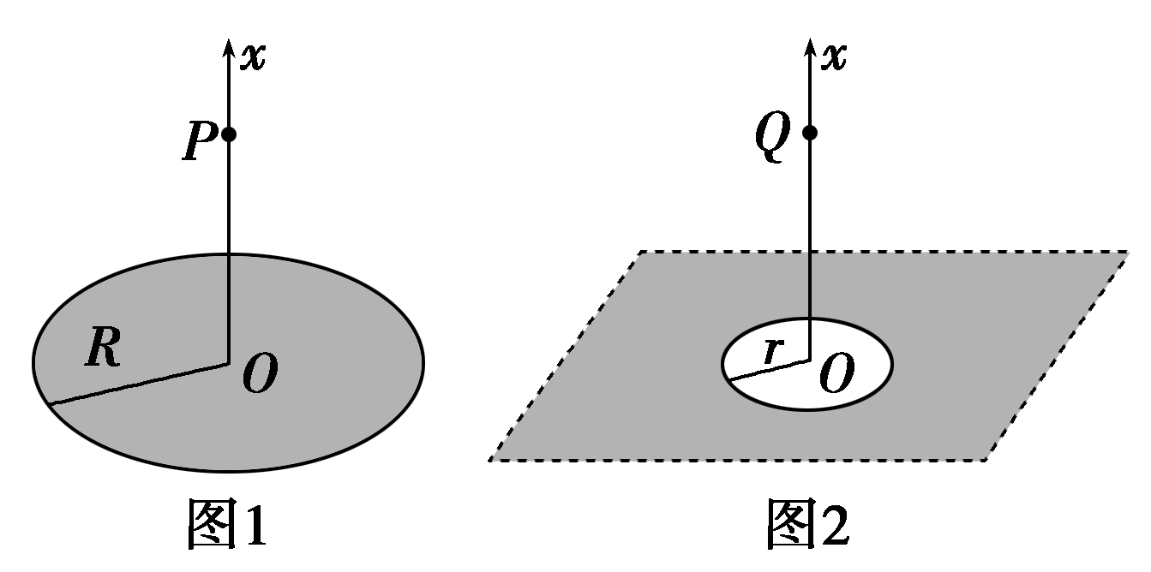
A．2πkσ₀ 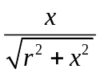 B．2πkσ₀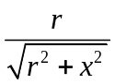[来源:学&科&网]
C．2πkσ₀ D．2πkσ₀
【参考答案】A
【名师解析】当r变大时，挖去部分所带的电量增加，Q点的电场强度应减小，B、D项均错误．图1中，R取无穷大时，坐标x处电场强度E＝2πkσ；图2中，当挖去圆板，r→0时，坐标x处电场强度应为2πkσ₀，A正确，C错误．

